Мой рассказ о том, как мои родные готовили служебных собак для фронта и тыла.

Боев Даниил, ученик 5 класса ГБОУ Лицея №1560 г.Москвы.
Учитель – Чернова Марина Николаевна.

Мой прадедушка – настоящий герой, и сейчас я расскажу о нем.
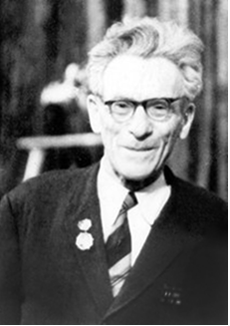
Шерешевский Эдмунд Иосифович – эксперт-кинолог всесоюзной категории.
Шерешевский Эдмунд Иосифович родился в 1907г. в семье зубного врача. Родители были родом из г.Брест-Литовска Гродненской губернии. С детства увлекался животными, был первым председателем Клуба юных биологов зоопарка.
В 1927 году окончил Высшие курсы охотоведения при Лесном институте. Долгие годы работал на Крайнем Севере: был директором охотсовхоза на Новосибирских островах в море Лаптевых, руководил экспедицией Союззаготпушнины по изучению промыслового собаководства в Ханты-Мансийском национальном округе.
Когда началась Великая Отечественная война, был призван на Ленинградский фронт, где с 1941 по 1943гг. прослужил командиром взвода собак связи. С 1943 г. был помощником начальника штаба. Прошел всю войну – Ленинградский фронт, Волховский, Прибалтийский, 3-ий Белорусский и 1-ый Украинский фронта. Закончил войну в звании капитана в Праге. Был награждён орденами «Красной звезды», «Отечественной войны II степени» и многими медалями. Эдмунд Иосифович был очень скромным человеком и никогда не рассказывал о войне и о своих подвигах. Известно, что он несколько раз чуть не погиб, избежал ранений, но был контужен.
После демобилизации Эдмунд Иосифович работал в питомнике ВНИИЖП, где принимал участие в становлении породы русско-европейской лайки. Был референтом по научной части в Московском обществе охотников, а с 1968 года — начальник отдела собаководства общества. Возглавлял Совет экспертов при президиуме совета секций кровного собаководства, был членом президиума Центральной кинологической секции Росохотрыболовсоюза, Кинологического совета Главохоты РСФСР и МСХ СССР. Автор 120 печатных работ, в том числе — нескольких книг: «Разведение охотничьих промысловых собак» (1951), «Натаска и нагонка охотничьих собак» (1952), «Борзые и охота с ними» (1953), «Охотничье собаководство» (1957), «Лайки и охота с ними» (1965), «Воспитание щенка охотничьей и служебной собаки» /с Л. С. Шерешевской/ (1968) и других.
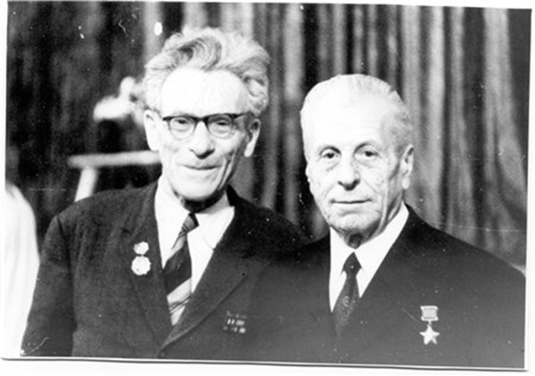
На фотографии Эдмунд Иосифович и легендарный пограничник Герой Советского Союза Никита Федорович Карацупа, именем которого был назван Клуб Юных Собаководов в г.Москве.

Прабабушка
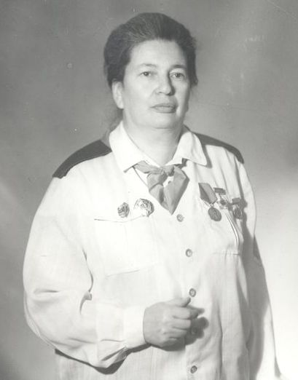
Шерешевская Любовь Соломоновна (вторая жена прадедушки) – основатель и руководитель первого Клуба Юных Собаководов (КЮС) в г.Москве.
Любовь Соломоновна Шерешевская (Иоффе) родилась 2 августа 1928 г. в Москве на Арбате. С детства очень любила собак.
В годы Великой Отечественной войны подготовила для действующей армии пять специально обученных собак.
После войны училась в юридический институте. Встреча с Эдмундом Шерешевским переворачивает ее жизнь, и она посвящает себя детям и собакам. В 1963г. она базе Дома Пионеров она основывает Клуб Юных Собаководов (КЮС), где ребята занимаются воспитанием и дрессировкой собак. Ребята с собаками ездили с выступлениями в воинские части и на пограничные заставы. Позже Клуб стал носить имя легендарного пограничника Героя Советского Союза Никиты Федоровича Карацупы, а сам Никита Федоровичем был частым гостем у ребят.
КЮС имени Героя Советского Союза Никиты Федоровича Карацупы вырастил десятки пограничников и передал в пограничные войска, в Вооруженные силы, в МВД, в Центральную республиканскую школу подготовки собак для слепых около четырехсот специально обученных собак.

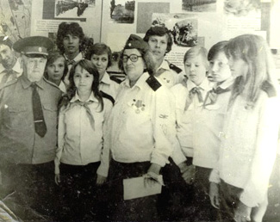

Другая моя прабабушка -
Никишина (Пошарина) Елизавета Алексеевна - родилась в 1913г. в г.Белёв Тульской губернии. Окончила Педагогическое училище и до Войны работала учителем начальных классов. Во время войны с детьми уехала в эвакуацию в г.Сасов, где работала заведующей карточного бюро. После войны переехала в Москву и работала в Госстрахе.

Мой прадедушка – Никишин Иван Федотович
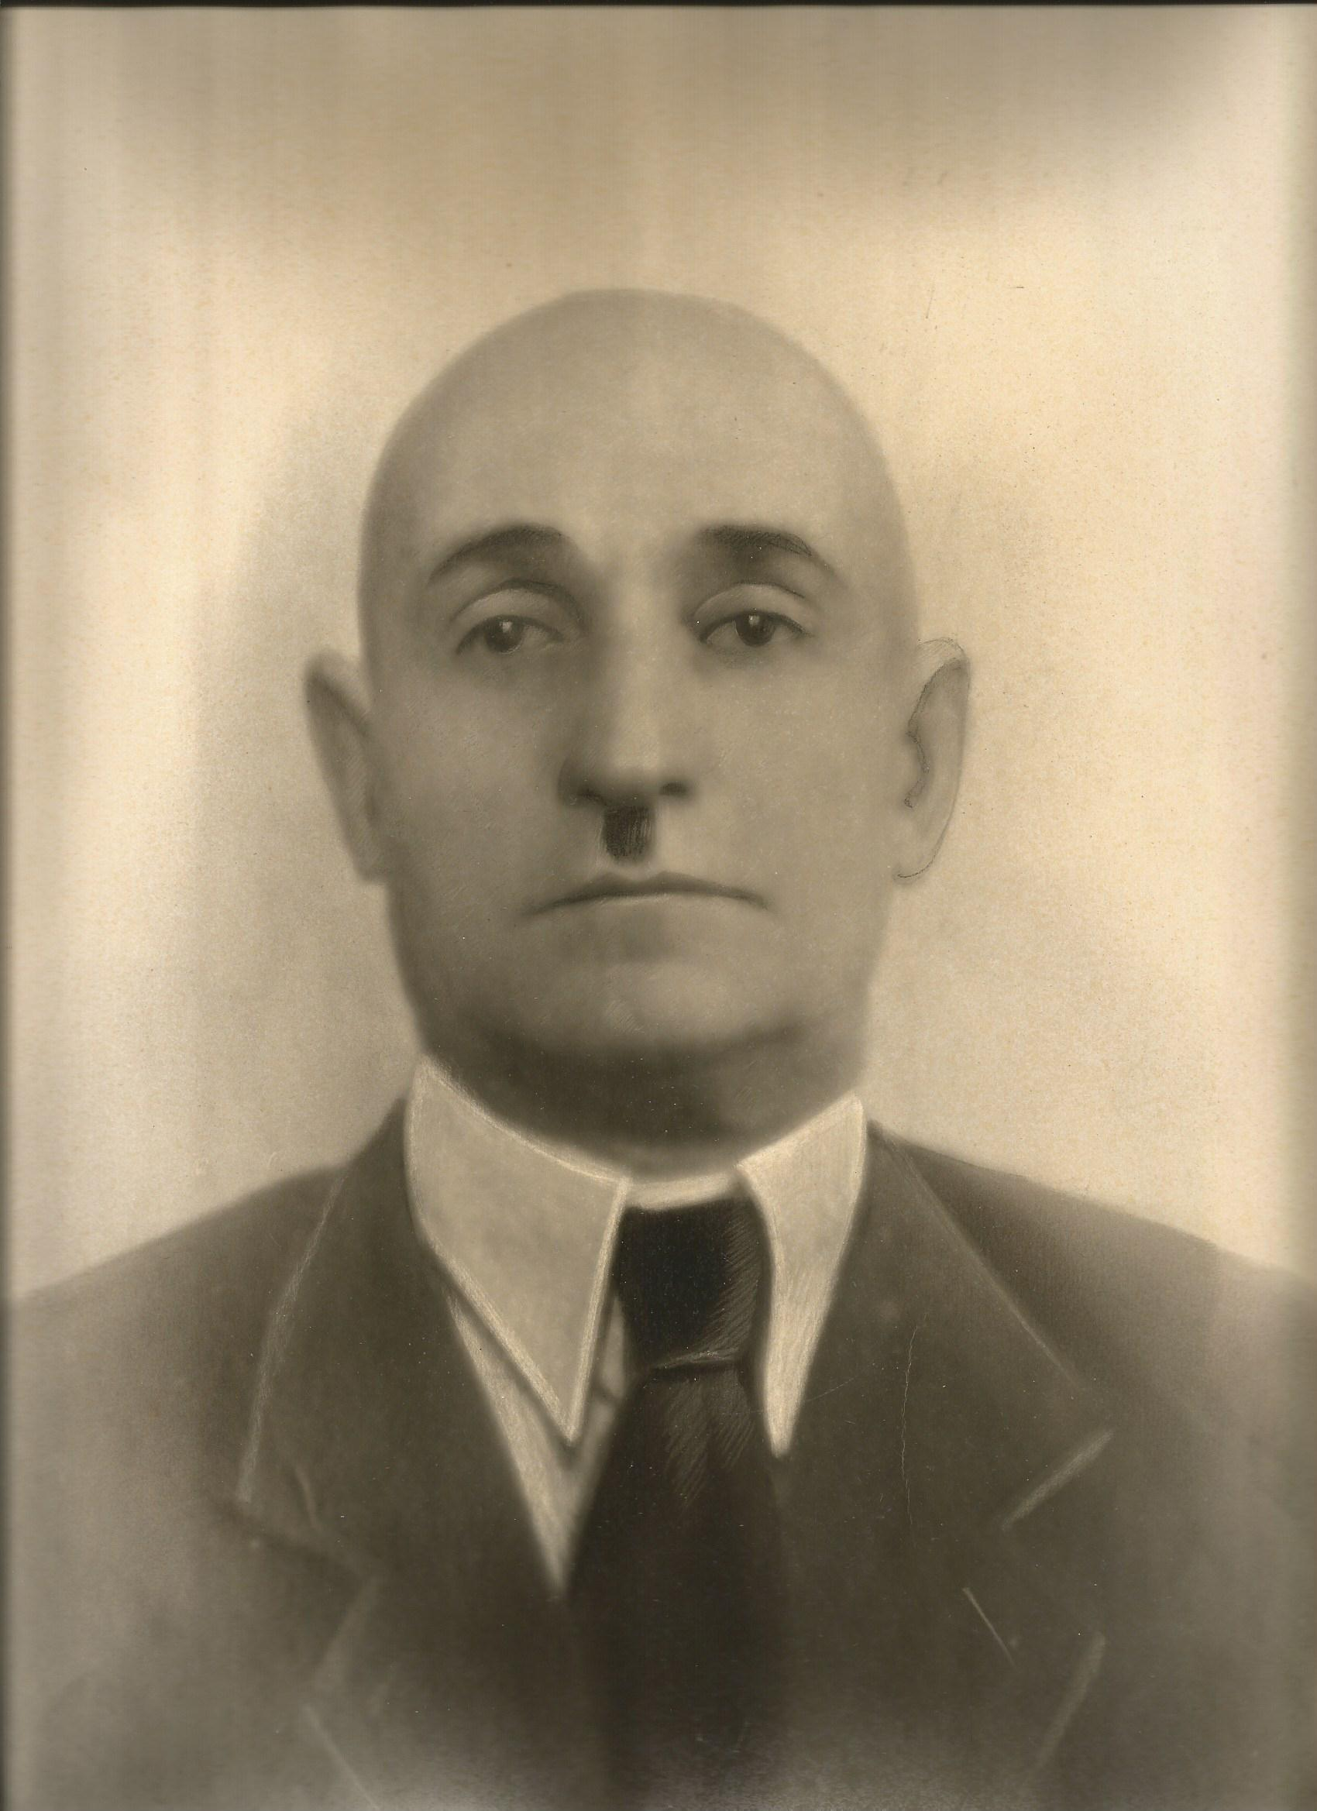
Никишин Иван Федотович - родился в 1911г.
Во время Великой Отечественной войны ушел на фронт, был политруком. Во время боя, спасая раненного бойца, получил серьезное ранение, в результате которого ему ампутировали ногу. После ранения был демобилизован. Был награжден Орденом Мужества. С семьей уехал в Москву, где работал в одном из издательств.

